В целях развития и популяризации игр КВН, укрепления профессиональных и творческих связей между педагогическими коллективами образовательных учреждений
19 марта в Центре культуры с. Тарумовки Отделом образования была организована игра «КВН-2018 среди работников общеобразовательных учреждений Тарумовского района.
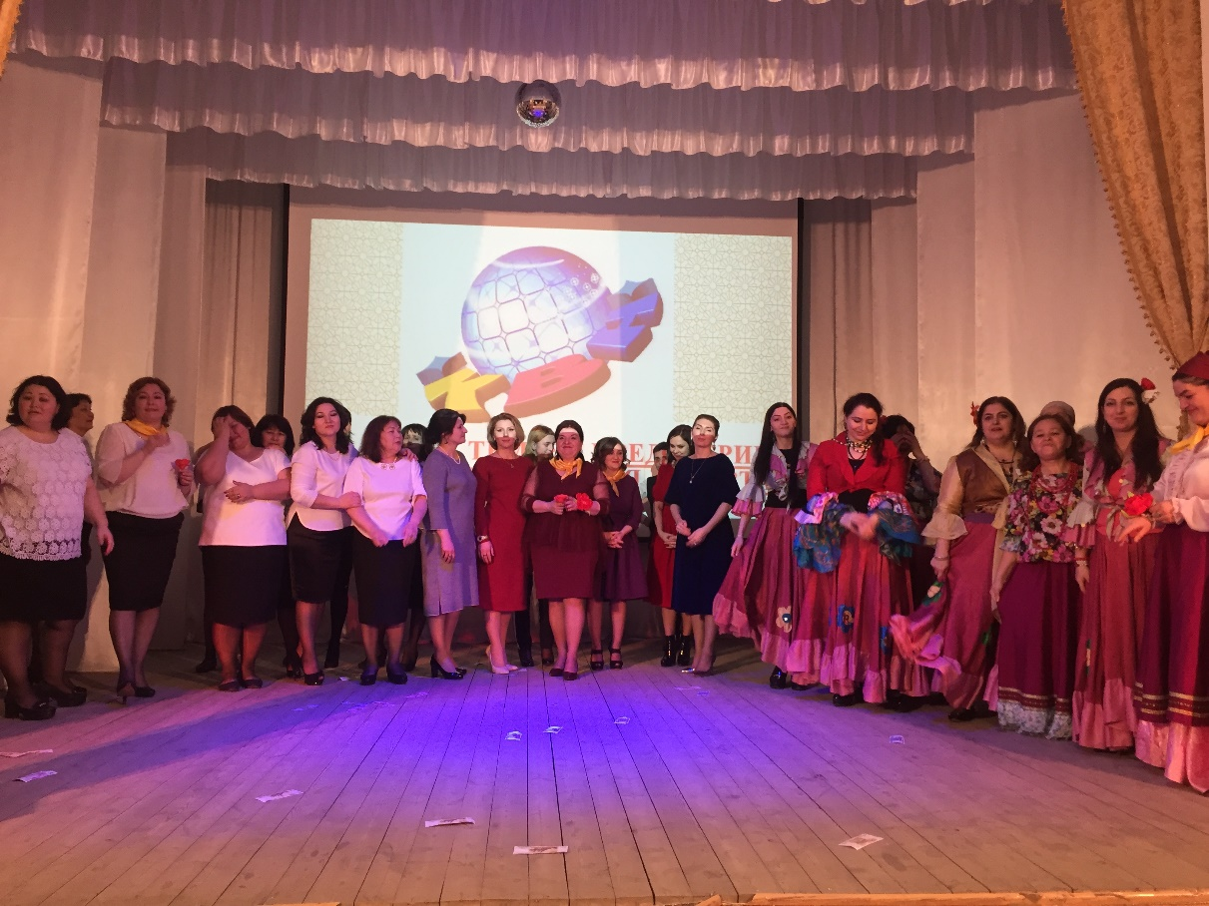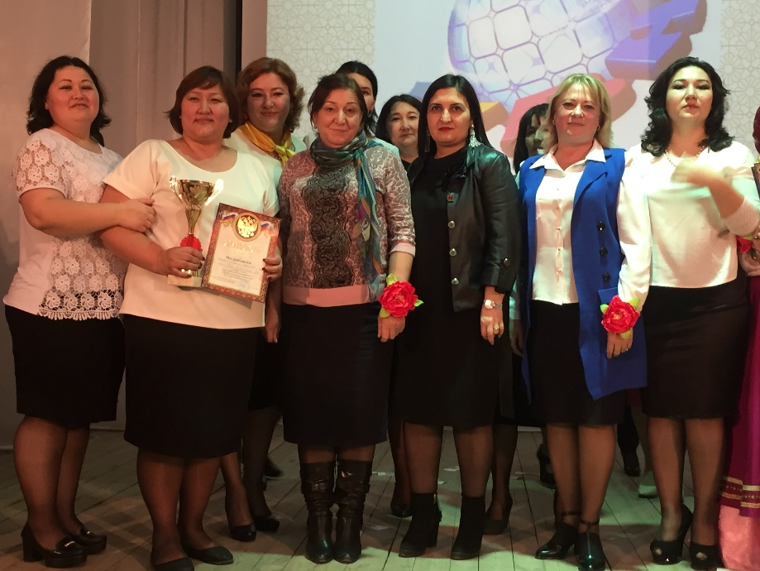

КВН состоял из 4 конкурсов:
1. Визитная карточка (приветствие).
2. Домашнее задание
3. Караоке
4. Конкурс капитанов
Игра КВН проходила под бурные аплодисменты всех присутствующих в зале. Педагоги школ продемонстрировали свои творчество, остроумие, оригинальность, юмор, артистизм, музыкальные и хореографические способности.
Командой – победительницей стала команда
«Ах, какие женщины» - МКОУ «Ново-Дмитриевская СОШ»;
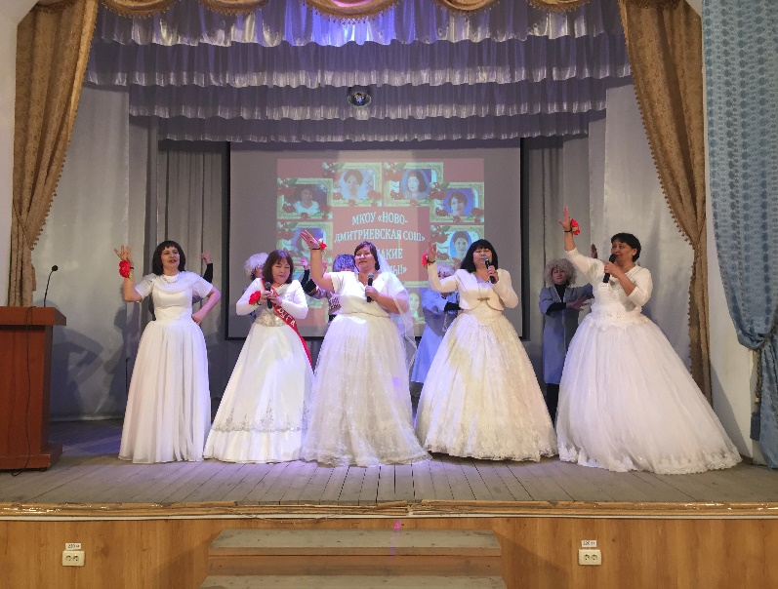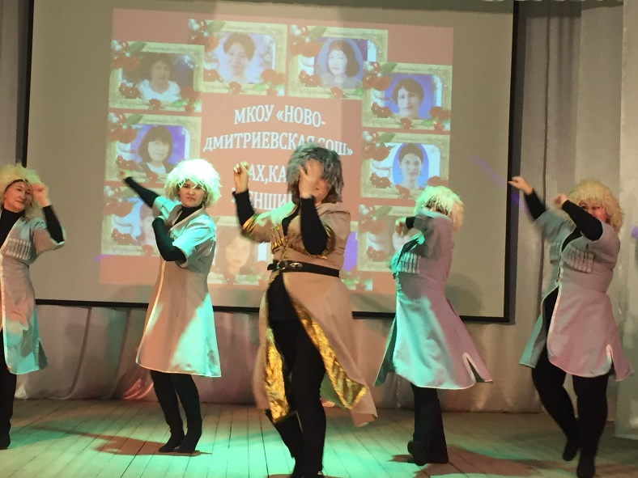
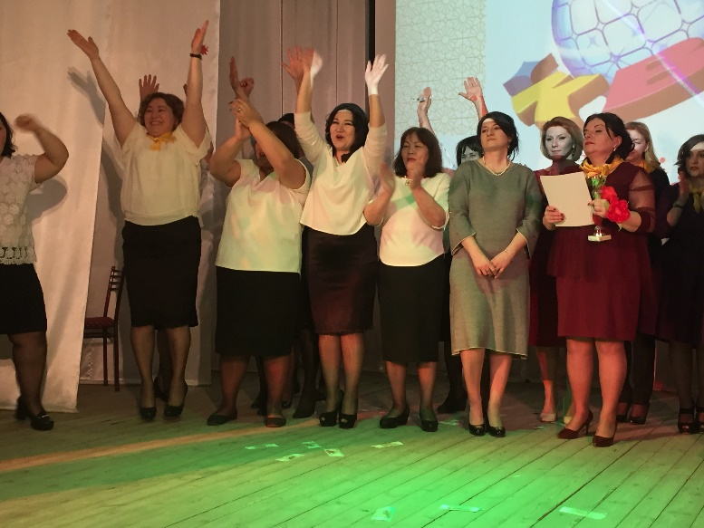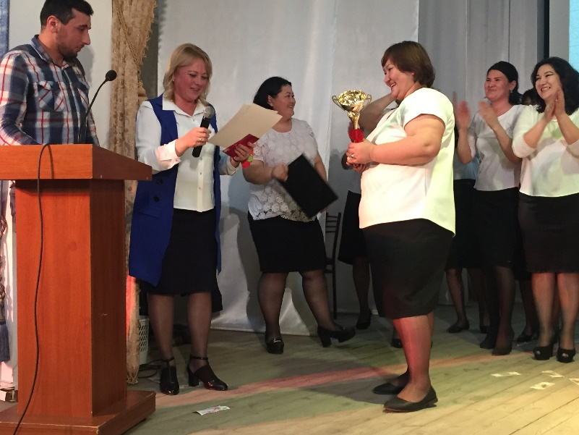

2 место – заняла команда «Позитив – стайл» - МКОУ «Юрковская СОШ»;
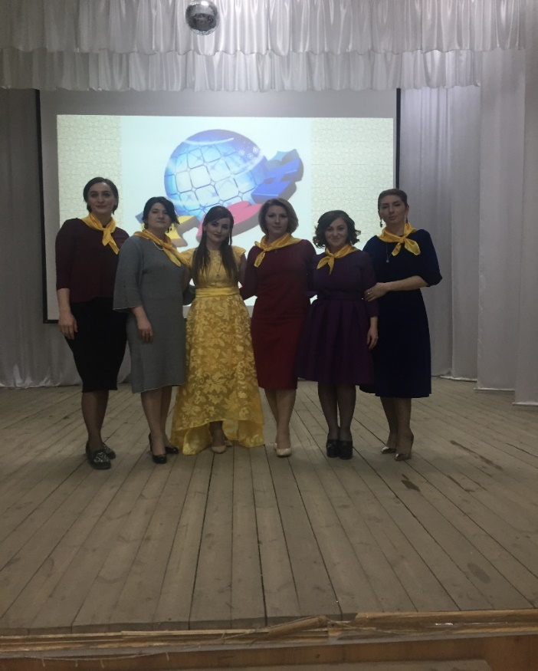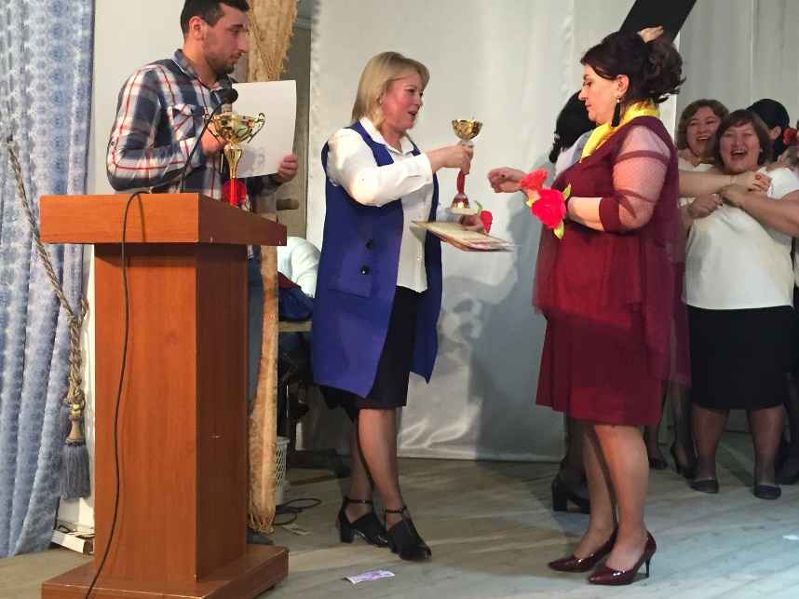

3 место заняла команда «Цыганочка» - МКОУ «Ново-Георгиевская СОШ.
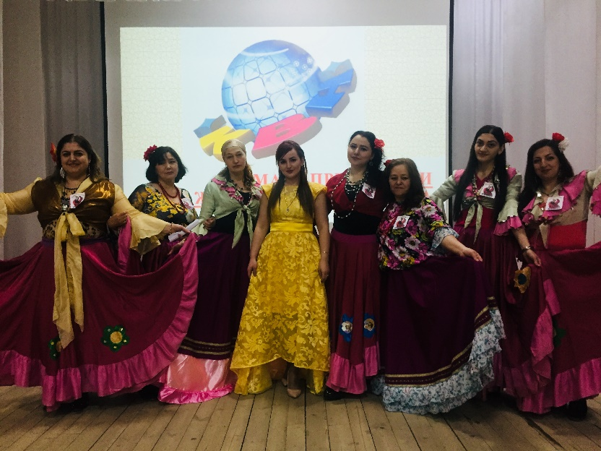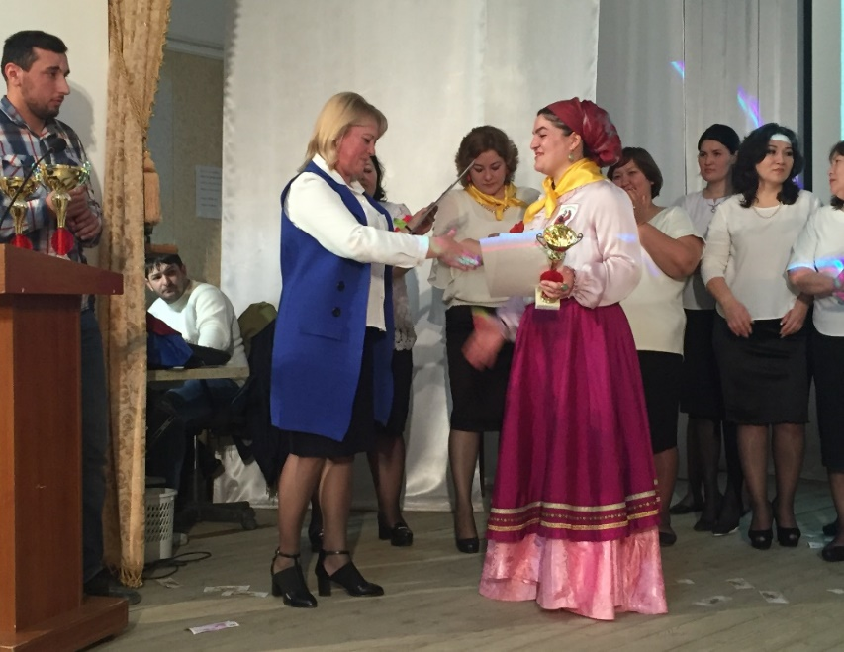
Вела мероприятие методист по учебным дисциплинам МКУ «Отдел образования» Шуана Магомедовна Абакарова.
Украсили мероприятие работники культуры в лице Жанны Алиевой и Фатимы Исаевой.
Победителям игры «КВН-2018» были вручены дипломы, кубки и денежные призы.
Отдел образования» выражает огромную благодарность ответственным за подготовку к участию в игре «КВН-2018»:
Нукаевой Тойбике Магомедовне – МКОУ «Ново-Дмитриевская СОШ», Исмаиловой Равзанат Ахмедовне- МКОУ «Юрковская СОШ», Далгатовой Ульяне Гасановне – МКОУ «Ново-Георгиевская СОШ».
«КВН-2018» оценивало жюри в составе:
-Начальник Муниципального казенного учреждения «Отдел образования» Тарумовского района -Людмила Анатольевна Михайлова;
- методист по воспитательной работе Отдела образования – Айшат Тамировна Магомедовна;
- начальник отдела по молодежной политике, спорту и туризму– Дамадаев Айдемир Заурбегович;
- председатель профсоюзной организации работников образования Тарумовского района - Наида Рустамовна Вердиева;
- специалист отдела по молодежной политике, спорту и туризму- Асадулаев Асадула.
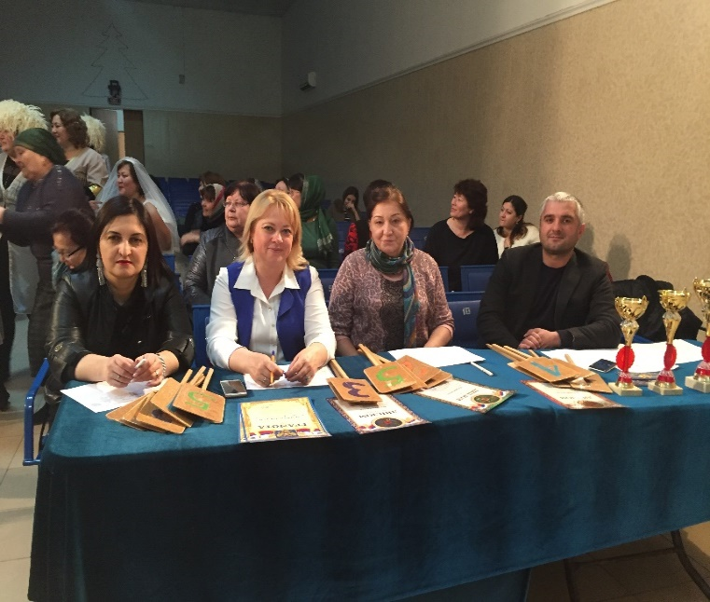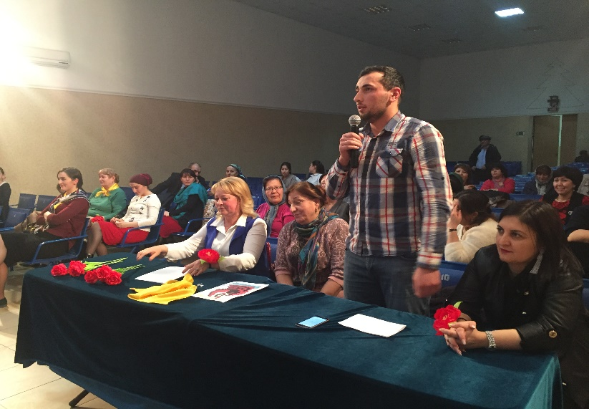

«Надеемся, что игра «КВН-2018» станет доброй традицией в образовательных учреждениях», - прокомментировала начальник МКУ «Отдел образования» МР «Тарумовский район» Михайлова Л.А.

